LAPORAN PRAKTIKUM
ALGORITMA PEMROGRAMAN 2
MODUL 9 – ARRAY



BATARA RADITYA WIJAYA
109082500084
KELAS S1IF-13-05

PROGRAM STUDI TEKNIK INFORMATIKA
FAKULTAS INFORMATIKA
TELKOM UNIVERSITY PURWOKERTO
2026

A. Dasar Teori
- Algoritma
Algoritma adalah urutan langkah-langkah logis dan sistematis yang digunakan untuk menyelesaikan suatu masalah. Dalam pemrograman, algoritma diimplementasikan menggunakan bahasa pemrograman tertentu agar dapat dijalankan oleh komputer.
- Pemrograman
Pemrograman adalah proses merancang, menulis, menguji, dan memelihara serangkaian instruksi (kode) yang diberikan kepada komputer untuk menyelesaikan tugas tertentu, menciptakan perangkat lunak, atau membangun aplikasi. Ini melibatkan penggunaan bahasa pemrograman tertentu (seperti Python, Java, atau JavaScript) untuk berkomunikasi dengan mesin agar dapat memproses data, mengotomatisasi tugas, dan memecahkan masalah secara sistematis.
- Go (Golang)
Golang (atau Go) adalah bahasa pemrograman open-source yang dikembangkan oleh Google pada tahun 2007-2009 untuk menciptakan sistem yang cepat, sederhana, dan andal. Golang dirancang untuk menangani pengembangan aplikasi backend, sistem terdistribusi, dan cloud computing berskala besar, yang sering digunakan untuk keunggulan concurrency (pemrosesan paralel) dan performa tinggi.
- Array
Array adalah kumpulan elemen dengan tipe data yang sama dan memiliki ukuran tetap yang didefinisikan saat deklarasi. Ukurannya tidak dapat diubah setelah ditentukan. Biasanya digunakan saat jumlah elemen diketahui dan tidak akan berubah.
- Slice
Slice adalah struktur data yang lebih fleksibel, mirip dengan array tetapi ukurannya dapat berubah (dinamis). Slice sebenarnya merujuk pada blok memori yang mendasarinya (array). Biasanya digunakan untuk mengelola sekumpulan data yang jumlahnya dinamis.
- Map
Map adalah tipe data koleksi yang menyimpan pasangan kunci dan nilai (keyvalue pair). Map mirip dengan dictionary atau associative array di bahasa lain, memungkinkan pencarian data berdasarkan kunci tertentu. Biasanya digunakan untuk pemetaan data cepat (seperti caching atau pencarian data spesifik).

B. Guided
- Operasi CRUD dan Searching pada Array
package main

import "fmt"

func main() {
var mahasiswa [3]string //bisa menyimpan 3 data
//OPERASI CRUD (Create, Read, Update, Delete) &
Searching

//CREATE MANUAL
// mahasiswa[0] = "Dhimas"
// mahasiswa[1] = "Hafizh"

//CREATE PAKAI FOR var i int
for i = 0; i < 3; i++ {
fmt.Printf("Masukkan data index ke-%d : ", i) fmt.Scan(&mahasiswa[i])
}

//OPERASI READ MANUAL
// fmt.Println("index ke-0 : ", mahasiswa[0]) // fmt.Println("index ke-1 : ", mahasiswa[1])

//OPERASI READ PAKAI FOR var j int
for j = 0; j < 3; j++ {
fmt.Println("data ke-", j, " : ", mahasiswa[j]) }

//READ PAKAI SLICE
fmt.Println("index [:3] : ", mahasiswa[:3]) //print isi array dari index 0 sampai index sebelum 3 (0, 1, 2) fmt.Println("index [:1] : ", mahasiswa[1:]) //print isi array dari index ke 1 sampai akhir

fmt.Println(len(mahasiswa)) //menampilkan ukuran array
//OPERASI UPDATE mahasiswa[1] = "Regita" fmt.Println(mahasiswa[1])

//OPERASI DELETE var indexHapus = 0 var idx int
for idx = indexHapus; idx < len(mahasiswa)-1; idx++ { mahasiswa[idx] = mahasiswa[idx+1] }
mahasiswa[len(mahasiswa)-1] = ""

fmt.Println(mahasiswa[:3])

//OPERASI SEARCHING
var cariNama string = "Regita" var found bool = false var k int
for k = 0; k < 3; k++ { if mahasiswa[k] == cariNama {
fmt.Printf("data ditemukan pada index ke-%d", k) found = true break
} } if !found {
fmt.Println("data tidak ditemukan")
}
}

Output :
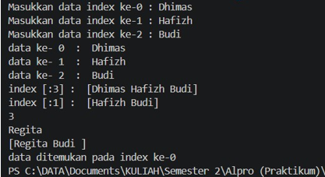
- Operasi CRUD dan Searching pada Map
package main
import "fmt"

func main() {
//deklarasi & inisialisasi map bernama nilai dengan key string dan value integer
var nilai map[string]int = make(map[string]int)
//Operasi CRUD (Create, Read, Update, Delete) &
Searching

//OPERASI CREATE

nilai["Dhimas"] = 90 //Key = Dhimas, Value = 90 nilai["Hafizh"] = 88 //Key = Hafizh, Value = 88 nilai["Regita"] = 95 //Key = Regita, Value = 95

//Operasi Read (membaca/menampilkan Data) fmt.Println("Data nilai : ")
var nama string //variabel bantuan yang merujuk ke key
var grade int //variabel bantuan yang merujuk ke value
for nama, grade = range nilai { //untuk setiap nama (key) & grade (value) didalam range map nilai, maka tampilkan nama = nilai
fmt.Println(nama, " = ", grade)
}
fmt.Println()

//OPERASI UPDATE
fmt.Println("Setelah Update : ")
nilai["Regita"] = 92 //Update Value yang memiliki Key = Regita menjadi 92
print("Regita = ", nilai["Regita"]) fmt.Println() fmt.Println()

//OPERASI DELETE
delete(nilai, "Dhimas") //Hapus data didalam map nilai yang memiliki Key = Dhimas
fmt.Println("Data nilai setelah delete : ") for nama, grade = range nilai { fmt.Println(nama, " = ", grade)
}
fmt.Println()

//OPERASI SEARCHING
fmt.Println("Hasil Searching : ")
var cariNama string = "Hafizh" //variabel bantuan yang menyimpan data key (nama) yang akan dicari
var isiValue int //vaiabel bantuan yang merujuk ke value
var ok bool //vaiabel bantuan untuk pengecekan true/false (boolean)
isiValue, ok = nilai[cariNama] //ambil value yang memiliki Key = cariNama didalam map nilai, kemudian simpan kedalam isiValue & set ok menjadi True
if ok { //jika ok bernilai True, maka tampilkan hasil searching nya (nilai cariNama = isiValue)
fmt.Println("Nilai", cariNama, " = ", isiValue) } else { //jika ok bernilai false, maka tampilkan teks data tidak ditemukan
fmt.Println("Data tidak ditemukan")
} }

Output :
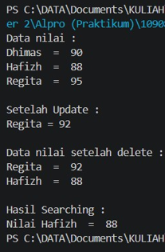

- Operasi CRUD dan Searching pada Slice
package main

import "fmt"

func main() {
var nilai []int //slice = dinamis (ukurannya tidak ditentukan)

//OPERASI CRUD (Create, Read, Update, Delete) &
Searching

//OPERASI CREATE MANUAL PAKAI APPEND
// nilai = append(nilai, 90)
// nilai = append(nilai, 88)
// nilai = append(nilai, 75)

//OPERASI CREATE PAKAI FOR var jmlData int = 3 var idx int
for idx = 0; idx < jmlData; idx++ { var inputNilai int
fmt.Printf("Masukkan nilai ke-%d : ", idx) fmt.Scan(&inputNilai)
nilai = append(nilai, inputNilai)
}
fmt.Println()

//OPERASI READ
fmt.Println("Semua data:", nilai)
fmt.Println("Slice [0:2]:", nilai[:2]) //print data didalam slice nilai dari index 0 sampai sebelum index 2 fmt.Println("Panjang slice:", len(nilai))

//OPERASI UPDATE nilai[0] = 100
fmt.Println("\nSetelah update:", nilai)

//OPERASI DELETE var indexHapus int = 1
nilai = append(nilai[:indexHapus],
nilai[indexHapus+1:]...) //ambil nilai sebelum indexHapus dan nilai setelah indexHapus dan gabungkan kedalam slice nilai
fmt.Println("\nSetelah delete:", nilai) fmt.Println()

//OPERASI SEARCHING var cariNilai int = 75 var found bool = false var i int
for i = 0; i < len(nilai); i++ { if nilai[i] == cariNilai {
fmt.Printf("Nilai %d ditemukan di index %d\n", cariNilai, i)
found = true break
}
}
if !found {
fmt.Println("Nilai tidak ditemukan")
}
}

Output :
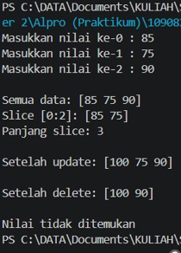

C. Unguided
1. Soal Unguided 1
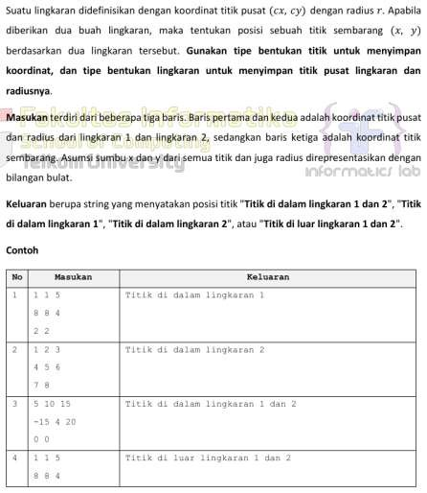
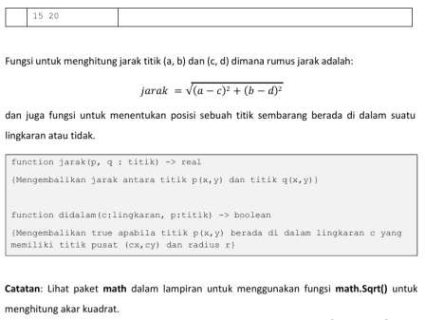
Jawaban :
package main
import ( "fmt"
"math"
)
type titik struct { x int y int
}
type lingkaran struct { pusat titik r int
}
func jarak(p, q titik) float64 { a := float64(p.x - q.x) b := float64(p.y - q.y) return math.Sqrt(a*a + b*b)
}
func diDalam(c lingkaran, p titik) bool { j := jarak(c.pusat, p) return j <= float64(c.r)
}
func main() {
var l1, l2 lingkaran
var titikSembarang titik

fmt.Scan(&l1.pusat.x, &l1.pusat.y, &l1.r)
fmt.Scan(&l2.pusat.x, &l2.pusat.y, &l2.r) fmt.Scan(&titikSembarang.x, &titikSembarang.y)
dalamL1 := diDalam(l1, titikSembarang) dalamL2 := diDalam(l2, titikSembarang)

if dalamL1 && dalamL2 {
fmt.Println("Titik di dalam lingkaran 1 dan 2")
} else if dalamL1 {
fmt.Println("Titik di dalam lingkaran 1")
} else if dalamL2 {
fmt.Println("Titik di dalam lingkaran 2")
} else {
fmt.Println("Titik di luar lingkaran 1 dan 2")
}
}

Output :
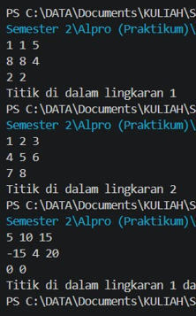

Penjelasan :
Program ini dibuat untuk menentukan posisi sebuah titik terhadap dua lingkaran. Pertama-tama dibuat dua struct, yaitu titik untuk menyimpan koordinat x dan y, serta lingkaran untuk menyimpan titik pusat dan radius. Fungsi jarak digunakan untuk menghitung jarak antara dua titik menggunakan rumus Euclidean dengan bantuan math.Sqrt, lalu fungsi diDalam memanfaatkan fungsi jarak untuk mengecek apakah suatu titik berada di dalam lingkaran dengan cara membandingkan jarak titik ke pusat dengan nilai radius. Di bagian main, program membaca input dua lingkaran dan satu titik sembarang, lalu mengecek kombinasi hasil dari fungsi diDalam untuk menentukan output yang sesuai.

2. Soal Unguided 2
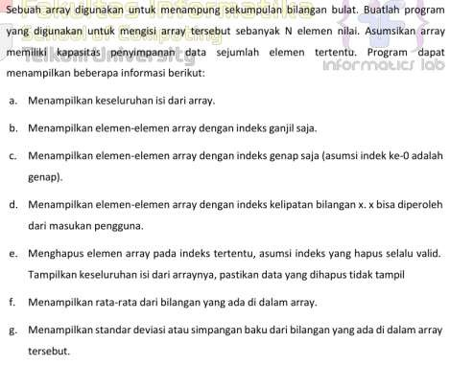
Jawaban :
package main
import ( "fmt"
"math"
)
const MAXN = 100

func main() { var arr [MAXN]int var n int
fmt.Print("Masukkan jumlah elemen array: ") fmt.Scan(&n)

fmt.Println("Masukkan", n, "elemen:") for i := 0; i < n; i++ { fmt.Printf("arr[%d] = ", i) fmt.Scan(&arr[i])
}
var pilihan string for {
fmt.Println("\n===== MENU =====") fmt.Println("a. Tampilkan semua isi array") fmt.Println("b. Tampilkan elemen indeks ganjil") fmt.Println("c. Tampilkan elemen indeks genap") fmt.Println("d. Tampilkan elemen indeks kelipatan x")
fmt.Println("e. Hapus elemen pada indeks tertentu") fmt.Println("f. Tampilkan rata-rata") fmt.Println("g. Tampilkan standar deviasi") fmt.Println("h. Tampilkan frekuensi bilangan tertentu")
fmt.Println("0. Keluar") fmt.Print("Pilih menu: ") fmt.Scan(&pilihan)

if pilihan == "0" {
fmt.Println("Program selesai.") break
}
switch pilihan { case "a":
fmt.Print("Semua elemen: ") for i := 0; i < n; i++ { fmt.Print(arr[i], " ")
}
fmt.Println()
case "b":
fmt.Print("Elemen indeks ganjil: ") for i := 1; i < n; i += 2 { fmt.Print(arr[i], " ")
}
fmt.Println()
case "c":
fmt.Print("Elemen indeks genap: ") for i := 0; i < n; i += 2 { fmt.Print(arr[i], " ")
}
fmt.Println()
case "d":

var x int
fmt.Print("Masukkan nilai x: ") fmt.Scan(&x)
fmt.Print("Elemen indeks kelipatan", x, ": ") for i := 0; i < n; i++ { if i%x == 0 {
fmt.Print(arr[i], " ")
} }
fmt.Println()
case "e":
var idx int
fmt.Print("Masukkan indeks yang akan dihapus: ") fmt.Scan(&idx)

for i := idx; i < n-1; i++ { arr[i] = arr[i+1]
}
n = n - 1

fmt.Print("Array setelah dihapus: ") for i := 0; i < n; i++ { fmt.Print(arr[i], " ")
}
fmt.Println()
case "f":
jumlah := 0
for i := 0; i < n; i++ { jumlah = jumlah + arr[i]
}
rataRata := float64(jumlah) / float64(n) fmt.Printf("Rata-rata: %.2f\n", rataRata)
case "g":
jumlah := 0
for i := 0; i < n; i++ { jumlah = jumlah + arr[i]
}
mean := float64(jumlah) / float64(n)
jumlahKuadrat := 0.0 for i := 0; i < n; i++ {
selisih := float64(arr[i]) - mean jumlahKuadrat = jumlahKuadrat + selisih*selisih
}

standarDeviasi := math.Sqrt(jumlahKuadrat / float64(n))
fmt.Printf("Standar deviasi: %.2f\n", standarDeviasi)
case "h": var cari int
fmt.Print("Masukkan bilangan yang dicari: ") fmt.Scan(&cari)

frekuensi := 0 for i := 0; i < n; i++ { if arr[i] == cari {
frekuensi = frekuensi + 1
} }
fmt.Printf("Frekuensi %d di dalam array: %d\n", cari, frekuensi)
default:
fmt.Println("Pilihan tidak valid!")
}
}
}

Output :
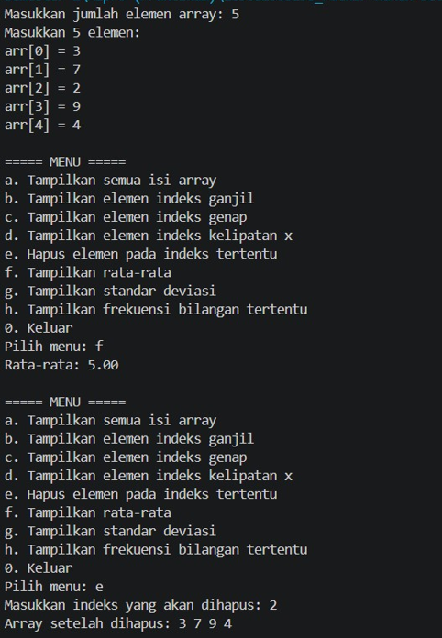
Penjelasan :
Program ini dibuat untuk menyimpan sekumpulan bilangan bulat ke dalam array dan menyediakan beberapa operasi yang bisa dipilih melalui menu. Array dideklarasikan dengan ukuran tetap menggunakan konstanta MAXN. Setelah user memasukkan elemen-elemen array, program menampilkan menu berulang menggunakan loop for hingga user memilih keluar. Setiap pilihan menu memiliki logikanya masing-masing, seperti menampilkan elemen berdasarkan indeks tertentu, menghapus elemen dengan cara menggeser elemen ke kiri, menghitung rata-rata, menghitung standar deviasi menggunakan math.Sqrt, serta menghitung frekuensi kemunculan suatu bilangan di dalam array.

3. Soal Unguided 3
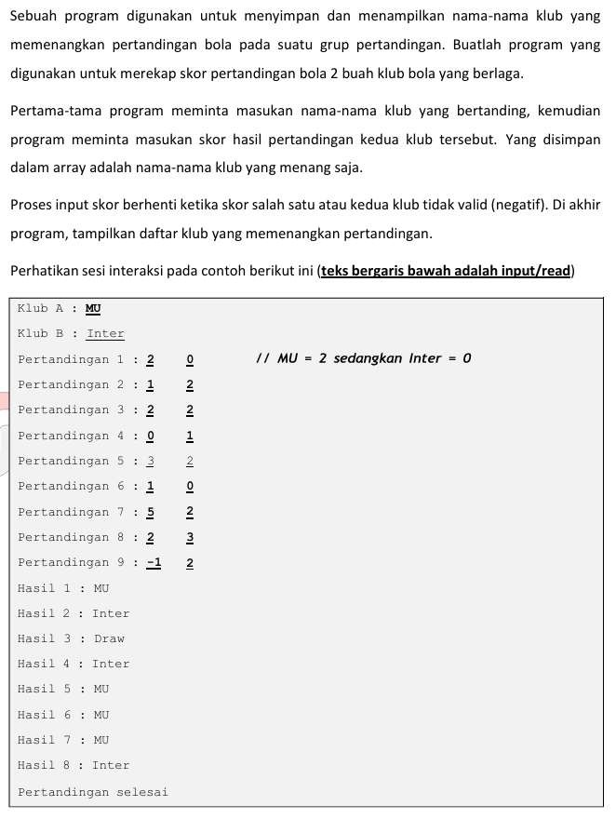
Jawaban :
package main

import "fmt"

const MAXPERTANDINGAN = 100

func main() {
var klubA, klubB string
var hasilPertandingan [MAXPERTANDINGAN]string var jumlahPertandingan int

fmt.Print("Klub A : ") fmt.Scan(&klubA) fmt.Print("Klub B : ")
fmt.Scan(&klubB)
nomorPertandingan := 1 jumlahPertandingan = 0
for {
var skorA, skorB int

fmt.Printf("Pertandingan %d : ", nomorPertandingan) fmt.Scan(&skorA, &skorB)

if skorA < 0 || skorB < 0 { break
}

if skorA > skorB {
hasilPertandingan[jumlahPertandingan] = klubA
} else if skorB > skorA {
hasilPertandingan[jumlahPertandingan] = klubB } else {

hasilPertandingan[jumlahPertandingan] = "Draw" }
jumlahPertandingan = jumlahPertandingan + 1 nomorPertandingan = nomorPertandingan + 1
} for i := 0; i < jumlahPertandingan; i++ { fmt.Printf("Hasil %d : %s\n", i+1, hasilPertandingan[i])
}
fmt.Println("Pertandingan selesai") }

Output :
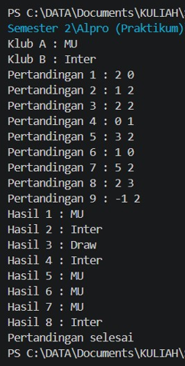
Penjelasan :
Program ini digunakan untuk merekap hasil pertandingan sepak bola antara dua klub. Pertama program meminta nama kedua klub, lalu secara berulang meminta input skor pertandingan. Setiap pertandingan langsung ditentukan pemenangnya, apakah klub A, klub B, atau Draw, dan hasilnya disimpan ke dalam array string. Loop berhenti secara otomatis ketika salah satu skor yang diinputkan bernilai negatif, karena dianggap sebagai tanda bahwa pertandingan sudah selesai. Di akhir program, seluruh hasil pertandingan yang tersimpan ditampilkan satu per satu beserta nomornya.

4. Soal Unguided 4
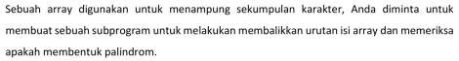
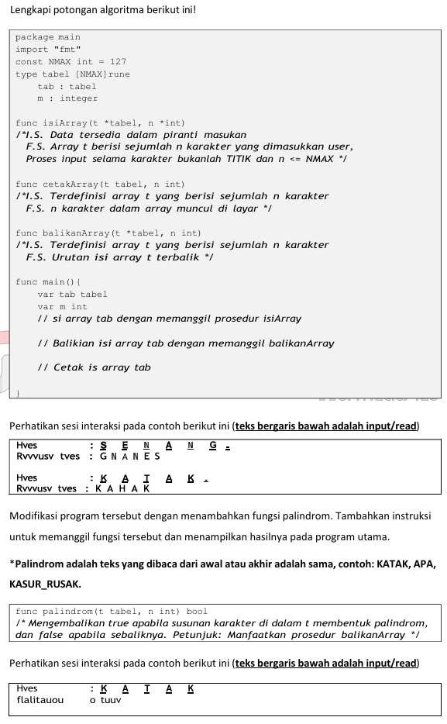
Jawaban :
package main

import "fmt"

const NMAX int = 127

type tabel [NMAX]rune

func isiArray(t *tabel, n *int) {
*n = 0 var s string fmt.Print("Teks : ") for {
fmt.Scan(&s)
if s == "." { break
}
t[*n] = rune(s[0]) *n = *n + 1 if *n >= NMAX { break
}
}
} func cetakArray(t tabel, n int) { for i := 0; i < n; i++ { fmt.Printf("%c ", t[i])
}
fmt.Println()
} func balikanArray(t *tabel, n int) { for i := 0; i < n/2; i++ { temp := t[i] t[i] = t[n-1-i] t[n-1-i] = temp
}
}
func palindrom(t tabel, n int) bool { for i := 0; i < n/2; i++ { if t[i] != t[n-1-i] { return false
} }
return true
} func main() { var tab tabel var m int
isiArray(&tab, &m)

hasilPalindrom := palindrom(tab, m)

balikanArray(&tab, m)

fmt.Print("Reverse teks : ") cetakArray(tab, m)
fmt.Print("palindrom : ") if hasilPalindrom { fmt.Println("true")
} else {
fmt.Println("false")
}
}

Output :
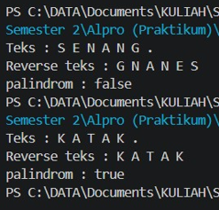
Penjelasan :
Program ini dibuat untuk membalik urutan karakter dalam array dan mengecek apakah karakter tersebut membentuk palindrom. Fungsi isiArray membaca input karakter satu per satu hingga menemukan tanda titik sebagai penanda berhenti. Fungsi balikanArray membalik isi array dengan cara menukar elemen dari posisi depan dan belakang secara bergantian menggunakan variabel temp. Fungsi palindrom mengecek apakah teks merupakan palindrom dengan membandingkan karakter dari depan dan belakang, jika ada yang tidak sama maka hasilnya false, dan jika semua sama maka hasilnya true. Di main, pengecekan palindrom dilakukan sebelum array dibalik agar hasilnya tidak terpengaruh oleh proses pembalikan.

D. Kesimpulan
Pada praktikum ini, saya telah mempelajari penggunaan dasar array, slice, dan map dalam bahasa Go, serta penerapan struct untuk merepresentasikan data yang lebih kompleks. Melalui soal-soal yang diberikan, saya mulai paham bagaimana cara mendeklarasikan dan menggunakan masing-masing struktur data tersebut, mulai dari operasi dasar seperti Create, Read, Update, Delete, dan Searching, hingga penerapannya dalam kasus nyata seperti penentuan posisi titik terhadap lingkaran, pengelolaan data array bilangan bulat beserta berbagai operasi statistiknya, pencatatan hasil pertandingan sepak bola, serta pembalikan array karakter dan pengecekan palindrom.

